Séquence de géographie
Etude d’une zone d’activités économiques
Un site touristique : la Grande Motte
Niveau : CM2
Séquence conçue au cours d’un stage « culture humaniste » coordonné par G. Neuville (CPAIEN) - juin 2012
Constantin Jean-Marc – Beyne Egletons  Feix Christine – Beyne Egletons  Bourget Joëlle – Montaignac  Decros Sylvain - Darnets | Jorge Catherine – Bugeat  Schwalbé Stéphane – Davignac  Valetoux Jean-Pierre – Liginiac  Courtin Véronique - Rosiers

Compétences du socle commun :
La culture humaniste :
Identifier sur une carte et connaître quelques caractères principaux des grands ensembles physiques et humains de l’échelle locale à celle du monde ;
Lire et utiliser différents langages : cartes, croquis, graphiques, chronologie, iconographie.
La maîtrise de la langue française :
S’exprimer à l’oral comme à l’écrit dans un vocabulaire approprié et précis ;
Lire avec aisance un texte.

Programmes 2008 :
Etude d’un espace d’activités économiques : une zone touristique

Préalables :
Les élèves ont étudié une zone d’activité agricole à partir de photos de paysages, de cartes des productions agricoles, de données numériques, l’étude incluant la visite d’une exploitation agricole et la rencontre avec un exploitant agricole.
L’étude d’une zone industrialo-portuaire et l’étude d’une zone tertiaire ont également été menées.
Un TBI ou a minima un vidéoprojecteur sont indispensables pour mettre en œuvre cette séquence.

Séances 1 et 2 :
Objectifs :
Définir quelques mots autour du mot « tourisme » : touriste, station balnéaire, de sports d’hiver, tourisme vert, congés payés…
Percevoir l’évolution d’un site géographique à vocation touristique.

Phase 1
Contextualisation
Qu’est-ce qu’un touriste ?
- C’est quelqu’un qui voyage, qui visite, que va à la plage, qui se repose…
- C’est quelqu’un qui est en vacances.
On affinera les propositions pour arriver à la définition suivante :
Touriste : Personne qui se déplace, voyage pour son plaisir.
Tourisme : Le fait de voyager, de parcourir pour son plaisir un lieu autre que celui où l’on vit habituellement.

Où se rendent les touristes ?
Les différents lieux de tourisme sont évoqués et notés :
Stations balnéaires, de sports d’hiver, en montagne, à la campagne, dans des lieux historiques (Versailles), à l’étranger…

Phase 2
Réflexion
Nous allons étudier maintenant un station balnéaire : la Grande Motte.
Pour cela, nous allons regarder deux photographies.
Les deux images sont projetées en même temps.

La Motte - 1950 | La Grande Motte - 2012
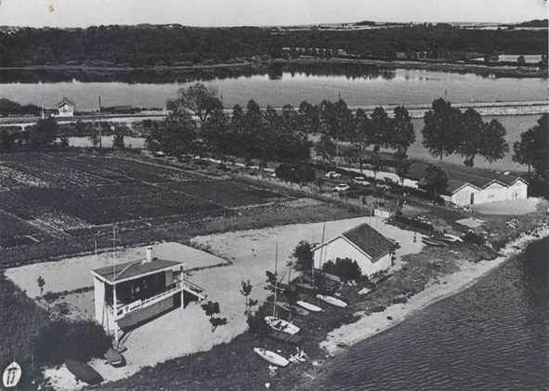 | 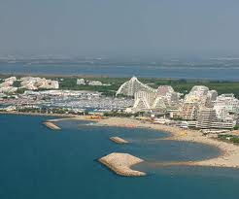
Quelles différences et quels points communs remarquez-vous ?
Les élèves font des propositions, le maître note au tableau…
Points communs | Différences
La mer et un étang ;  Terrain plat ;  Des bateaux ; | Noir-et-blanc et couleur  Petits bâtiments (cabanes) et grands immeubles modernes  Pas de plage et grande plage, un port  Des hangars, une maison et… beaucoup d’appartements

Quelques données peuvent relancer la réflexion…
La population de La Grande-Motte a été estimée à 8 246 habitants en 2007.
La population de La Grande-Motte était de 6 466 habitants en 1999, 5 016 habitants en 1990, 3 939 habitants en 1982, 2 165 habitants en 1975 et 56 habitants en 1968.

Phase 3
Réflexion sur les transformations d’un site (on s’appuiera sur les images de Géoportail).
Echanges au sein de la classe pour déterminer les transformations d’un site qui accueille de nombreux touristes ; les mots-clés sont notés : hôtels, campings, plages à entretenir, commerces, routes et parkings, centre de loisirs, activités de loisirs…

Phase 4
Trace écrite (1)
Rédaction collective
Exemple
Le tourisme est le fait de voyager pour son plaisir en particulier sur le temps de vacances.
Le tourisme provoque la transformation de certains sites où les gens se rendent pendant les vacances : stations balnéaires ou de sports d’hiver par exemple.
Des hôtels, des campings, des commerces, des parkings sont construits.

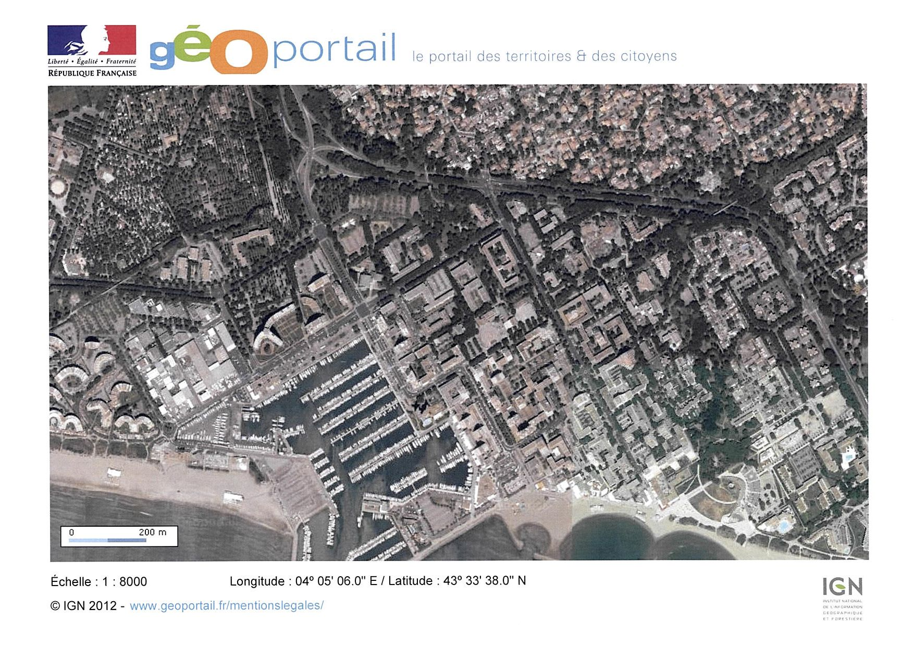
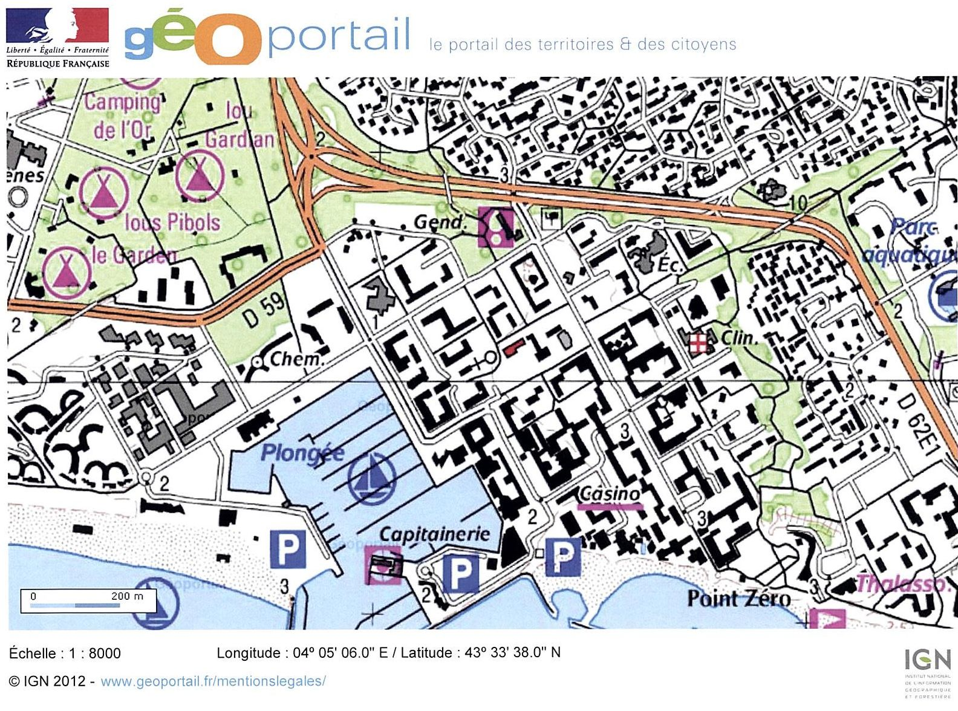

Séance 3
Objectifs :
Nommer et situer les zones touristiques en France ;
Connaître les éléments qui attirent les touristes.

Phase 1
Rappel
Quelle définition donnez-vous du mot « tourisme » ?
Quelles transformations du paysage sont provoquées par un afflux de touristes ?

Phase 2
Réflexion
Quelles sont les régions touristiques en France ?
Echanges entre les élèves ; le maître note au tableau les régions citées.

Réponses attendues :
- Le bord de la mer ;
- Les montagnes, la campagne ;
- Les villes avec des monuments…
Phase 3
Confrontation avec des cartes
Nous allons vérifier vos propositions avec des cartes…
Exploitation carte 1
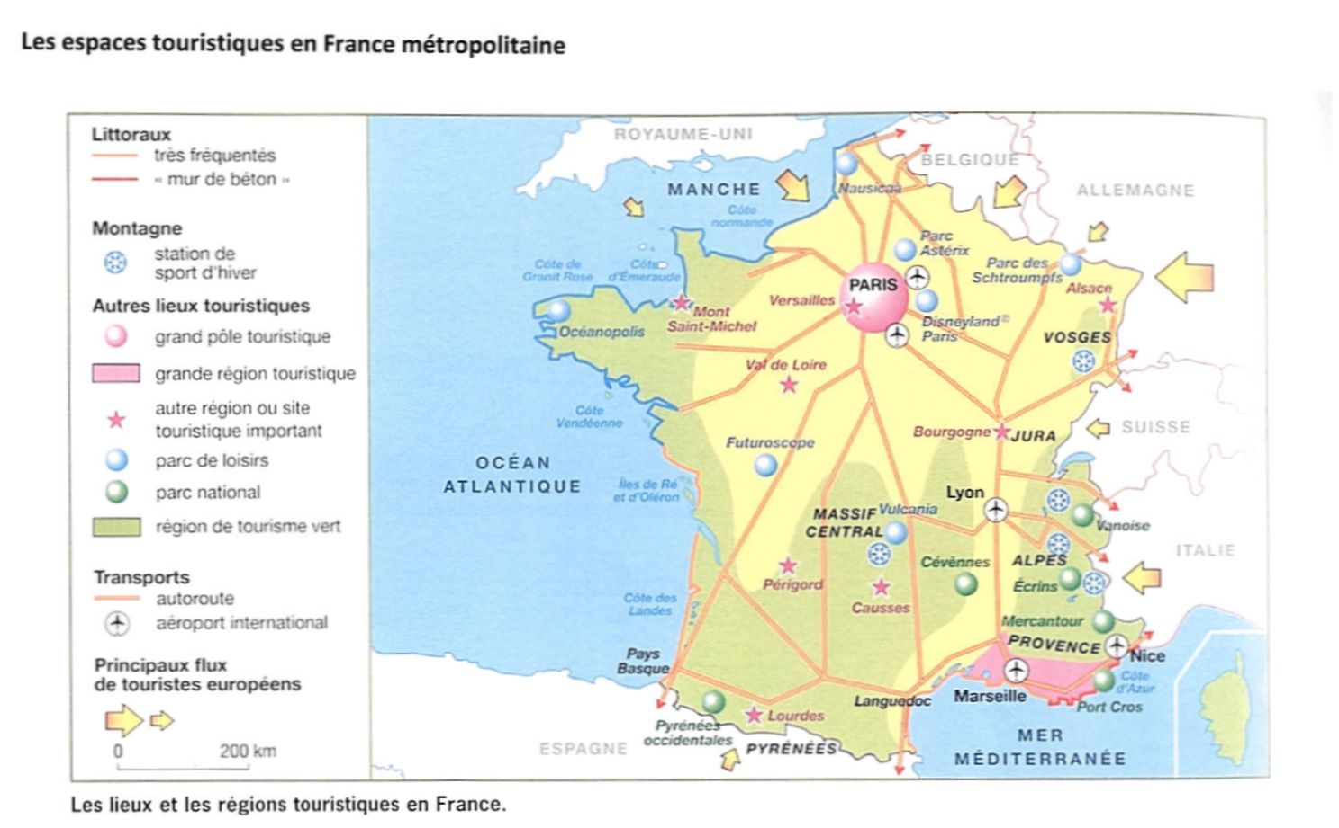

Quel est le titre de cette carte ?
Quelles informations nous donne-t-elle ?
Echanges au sein de la classe pour caractériser les types de tourisme :
- Tourisme balnéaire lié au bord de mer : on remarque que tous les littoraux sont concernés mais que la Côte d’Azur est la zone la plus importante (lien avec la carte de l’ensoleillement) ;
- Tourisme vert lié à la nature, qui concerne les zones de moyenne et haute montagne (tous les massifs montagneux , la Bretagne, le Bassin aquitain) ;
- Tourisme lié aux sports d’hiver (les massifs montagneux) ;
- Tourisme culturel lié aux villes historiques, aux monuments, aux musées…
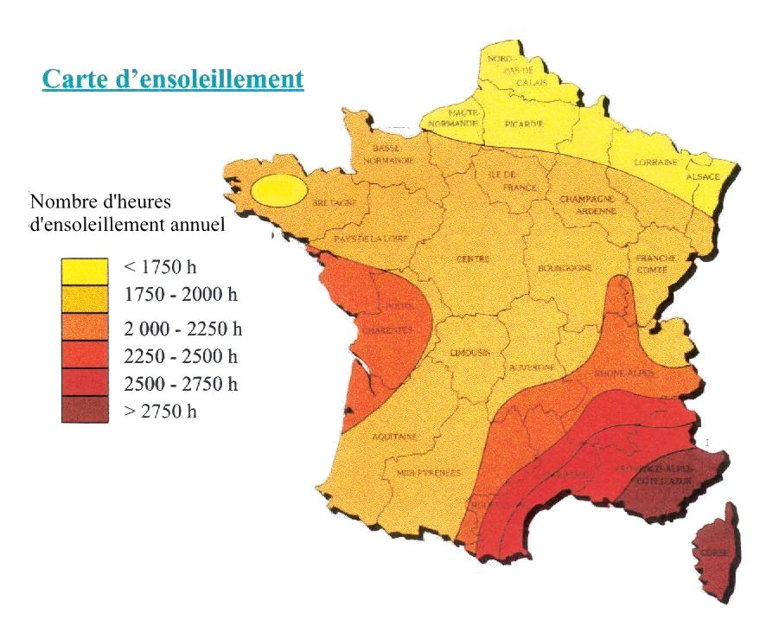

On mettra en évidence le lien avec le climat. On mettra également en exergue le réseau autoroutier qui « dessert » les grandes zones touristiques.
On évoquera enfin les touristes étrangers venant en France (légende de la carte : taille des flèches).

Phase 4
Synthèse et trace écrite (2)
Le texte élaboré collectivement précisera :
- Les zones touristiques françaises ;
- Les types de tourisme.

Séance 4
Objectifs :
Connaître une des causes du développement du tourisme ;
Extraire de l’information d’un texte documentaire.

Phase 1
Rappel de ce que l’on sait sur le tourisme.
Pourquoi, à votre avis, le tourisme s’est développé au XXème siècle et pas avant ?
Réponses possibles :
- Les moyens de transports ;
- Les vacances ;
- Les gens sont plus riches…

Phase 2
Recherche dans un texte documentaire
Appropriation du texte (lectures individuelles silencieuse et oralisée)

Recherche individuelle
Vous lisez ce texte documentaire et vous répondez à ces deux questions sur votre cahier de brouillon.
- A quelles dates la durée des vacances a-t-elle augmenté ?
- Combien de Français ne partent pas en vacances ? Pourquoi ?

Mise en commun
Propositions et échanges sur les informations données par le texte.

Synthèse
Les travailleurs ont droit à des vacances tout en étant payés par leur entreprise.
2 semaines en 1936, 5 semaines en 2012.
Mais la moitié des Français ne partent pas en vacances et pour la moitié d’entre, ce sont des raisons financières qui les en empêchent.

Historique des congés payés
Les congés payés sont un droit acquis par les travailleurs français le 7 juin 1936. Cette innovation sociale majeure pour l’époque est aujourd’hui une évidence. 70 ans après, de 15 jours de vacances aux frais de l’entreprise, nous sommes passés progressivement à 5 semaines.
La France a longtemps été en retard en matière de congés payés. Entre 1900 et 1930, les congés payés sont instaurés dans de nombreux pays : l’Allemagne, la Norvège, la Pologne mais aussi au Chili ou au Brésil. Aujourd’hui, la France est l’un des pays qui octroie le plus de jours de repos. Les congés payés n’ont cessé de s’allonger…
1936 (Léon Blum –Président du Conseil - Front populaire):  15 jours de congés payés et la semaine de 40 heures ;  1956 (Vincent Auriol-Président de la République) :  3 semaines ;  1969 (Georges Pompidou-Président de la République) :  4 semaines ;  1981 (François Mitterrand –Président de la République) :  5 semaines. | 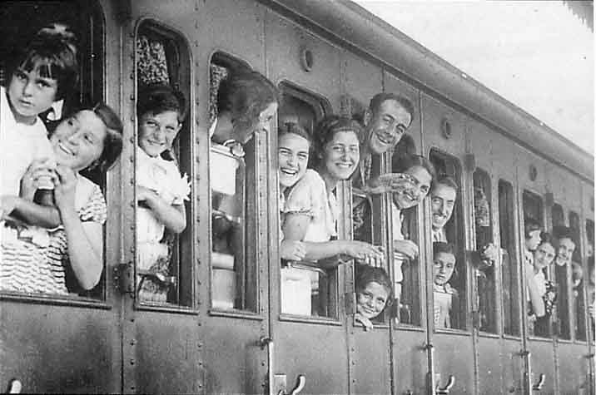
En 2010, 47% de la population n’est pas partie en vacances. Le taux de départ en vacances a légèrement augmenté du milieu des années 1980 jusqu’à la fin des années 1990. Depuis, il s’est sensiblement réduit.
Parmi les personnes qui ne partent pas en vacances, la moitié ne part pas pour des raisons financières.

Phase 3
Trace écrite (3)
Le tourisme s’est développé à partir du moment où les Français ont eu droit aux congés payés.
Les travailleurs ont droit à des vacances tout en étant payés par leur entreprise : 2 semaines en 1936, 5 semaines en 2012.
Mais la moitié des Français ne partent pas en vacances et pour la moitié d’entre, ce sont des raisons financières qui les en empêchent.

Séance 5
Objectifs :
Identifier quelques problèmes environnementaux liés au développement de zones touristiques ;
Commencer à comprendre la notion de « tourisme durable ».

Phase 1
Le point sur ce qu’on sait.

Phase 2
Réflexion sur l’impact environnemental
Je voudrais qu’on réfléchisse à un problème des zones touristiques.
A la Grande Motte, il y a 8000 habitants en hiver et 100 000 en été, quels problèmes cela pose d’après vous ?
Propositions et échanges entre élèves ; le maître relance.
Les remarques recevables sont notées au tableau, les mots-clés isolés ou introduits par le maître.

Le document suivant est alors donné à lire.

Phase 3
Recherche individuelle
Vous notez sur votre cahier de brouillon les dégradations causées par le tourisme et comment les pouvoirs publics s’engagent à les limiter ?

Conserver l’attrait des régions touristiques
Un des principaux attraits touristiques des régions françaises repose sur la beauté de leurs paysages. Or, une forte activité touristique a tendance à dégrader l’environnement. Pour préserver ce qui fait la richesse des régions, les pouvoirs publics proposent des aménagements respectueux de la nature.
Les dégradations causées par le tourisme  La France compte une importante biodiversité, la plupart de ses territoires étant constitués d’espaces naturels. C’est un atout majeur pour le tourisme, mais un trop grand nombre de visiteurs peut mettre ces sites en péril. La pollution par les pots d’échappement, les consommations d’eau et d’électricité qui augmentent, l’évacuation et le traitement des déchets de toutes sortes produits par les touristes sont autant de problèmes créés par l’augmentation du nombre d’habitants entre les basse et haute saisons touristiques. | 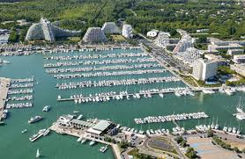  Population de La Grande Motte :  Hiver : environ 8000 habitants  Eté : environ 100 000 « habitants »
Le tourisme durable  Depuis le début des années 2000, les pouvoirs publics et les professionnels du tourisme cherchent à mettre en place un tourisme durable. L’idée est de développer le secteur touristique, tout en respectant l’environnement et les populations locales. La préservation des milieux naturels, de la faune et de la flore devient donc une priorité.  Pour cela, la Charte européenne du tourisme durable engage des actions de protection et de valorisation de ces sites remarquables. | Une définition du tourisme durable  « Toute forme de développement, aménagement ou activité touristique qui respecte et préserve à long terme les ressources naturelles, culturelles et sociales, et contribue de manière positive et équitable au développement économique. »  Extrait de la Charte européenne du tourisme durable, 1998.

Phase 4
Mise en commun
Les dégradations liées au développement touristique sont listées et précisées : pollution de l’air et de l’eau, pollution sonore, destruction de zones naturelles, traitement des déchets, sécurité publique (violences, incendies).

Phase 5
Réflexion sur le tourisme durable
On mettra en lien ce thème avec ce qui a été fait en classe autour du développement durable.
La définition de la Charte est explicitée à partir des mots-clés : respecte et préserve, long terme, ressources naturelles, ressources culturelles, ressources sociales, développement économique, équitable.

On mettra particulièrement en évidence les notions de « préservation des ressources » et de « développement économique donc de l’emploi ».

Phase 6
Trace écrite (4)
On écrira deux ou trois phrases sur les conséquences négatives du tourisme notamment sur l’environnement : le mot « impact » sera introduit…

Séance 6
Objectifs :
Commencer à comprendre la notion de « développement économique ».

Phase 1
Emergence
Que signifie pour vous l’expression « développement économique » ?
Echanges entre les élèves… le maître note quelques mots-clés introduits par lui-même ou non : richesse, argent, usine, commerçant, hypermarché, acheter…

Phase 2
Réflexion
Le schéma suivant est proposé aux élèves : que comprenez-vous ?

ENTREPRISES
-fabrications de biens
-services
INDIVIDUS
-travailleur
et
-consommateur
Revenus
Travail
Biens et services
Dépenses

Source : http://www.eco99international.com/book/cours-fr05-les-schemas-de-leconomie-nationale/le-schema-economique-simple

Les difficultés de lexique :
Les élèves sont sollicités pour expliquer les mots. On pourra aussi utiliser le dictionnaire.
Les mots « revenus, biens, services (rappel des secteurs d’emplois), dépenses, entreprise, consommateur sont précisés.

On fera « raconter » le schéma :

Exemple : une personne a un travail dans son usine (elle fabrique des fenêtres). En échange de son travail, on lui donne de l’argent. Elle peut alors dépenser son argent en achetant des biens (peut-être une fenêtre) ou un service (installation dans un camping) pour elle et sa famille (les enfants ne travaillent pas).

Le maître évoquera le cas des individus qui ne travaillent pas :
- Les gens au chômage : une part des revenus des gens qui travaillent et des entreprises est redistribuée (solidarité) ;
- Les gens malades : une part des revenus des gens qui travaillent est des entreprises alimentent une « tirelire » pour aider tous les gens à se soigner. C’est la Sécurité sociale.
- Les enfants : Les gens doivent aussi dépenser pour leurs enfants.

Remarques :
Ces sujets sont peut-être difficiles à aborder à l’école élémentaire mais il semble utile de le faire dans la mesure où les enfants de 11 ans d’aujourd’hui entendent ces mots, sont concernés par les problèmes de vie quotidienne.

Phase 3
Synthèse et trace écrite (5)
On fera reproduire le schéma sur l’outil de l’élève.
On pourra faire rédiger individuellement un texte qui « raconte » le schéma et le traiter comme une rédaction.

Séance 7
Objectif :
Comprendre l’impact économique du tourisme sur un exemple précis.

Phase 1
Rappel
Le schéma est refait et on le « raconte » à nouveau.

Phase 2
Réflexion et recherche
Nous allons donc réfléchir au l’impact du tourisme sur une ville comme La Grande Motte qui passent de 8000 à 100 000 habitants en été.
Vous allez travailler à deux et essayer de remplir le tableau suivant (il est projeté). Les notions évoquées sont réactivées notamment les 3 secteurs d’emplois.

Emplois des gens… et donc revenus | Consommation des gens… et donc dépenses
Dans le secteur 1 (agriculture et pêche)

Dans le secteur 2 (transformation et fabrication)

Dans le secteur 3 (services)

Le maître étaye le travail des binômes en reformulant la consigne, en proposant des exemples à placer dans le tableau.

Phase 3
Mise en commun
Le tableau suivant est élaboré à partir des propositions des élèves :

Emplois des gens… et donc revenus | Consommation des gens… et donc dépenses
Dans le secteur 1 (agriculture et pêche)  -cueillette des fruits et légumes | -les fruits d’été  -les produits de la mer (poissons, crustacés)
Dans le secteur 2 (transformation et fabrication)  -bateaux  -objets de la plage  -vêtements d’été  -boissons, glaces  -toute l’alimentation | -parasol, draps de bain, palmes, tuba  -jouets de plage  -lunettes de soleil  -boissons rafraîchissantes, glace  -maillots de bain, tenues légères
Dans le secteur 3 (services)  -commerce des éléments ci-dessus  -locations (vélos, bateaux, pédalos…)  -fonctionnement des hôtels, des campings…  -restaurants  -hôpitaux, médecins, infirmiers | -tous les achats pour se nourrir chaque jour dans les petits ou grands magasins  -un tour en pédalo, une excursion en bateau  -l’hébergement  -les soins en cas de blessure ou de maladie

Phase 4
Trace écrite (6)
Le tableau est noté par les élèves dans leur outil : le titre est « impact économique » du tourisme.

Séance 8
Objectif :
Repérer des données dans un écrit documentaire ;
Comprendre ces données (pourcentages, fractions) en faisant un lien avec les savoirs mathématiques.

Phase 1
Rappel
Que comprenez-vous lorsqu’on dit « impact économique » et « impact environnemental » ?
Echanges et… réitérations.

Phase 2
Recherche d’informations dans un écrit documentaire et une carte

Le tourisme, un atout formidable pour la France
D’après un rapport de la « commission de l’économie et du développement durable « du Sénat – 29 juin 2011

Le tourisme est un secteur économique de première importance pour la France et représente un nombre important d’emplois. En effet, la part du tourisme dans la production de richesse en France est de 84 000 000 000 d’euros qui représentent 6,2% de la part totale des richesses produites en France.

Un tiers de la consommation liée au tourisme est effectué par les touristes internationaux.
La France a accueilli en 2009, 76 800 000 de touristes sur son territoire. Elle occupe le 1er rang des pays visités dans le monde. 16% viennent du Royaume-Uni, 14% de Belgique et du Luxembourg, 14% d’Allemagne…4% viennent des Etats-Unis et 1% de Chine.
Les entreprises touristiques (plus de 230 000) emploient plus de 900 000 personnes
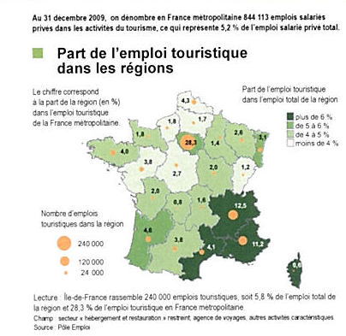
Document en ligne sur le site www.tourisme.gouv.fr:chiffres-clés

Après une première lecture individuelle, des questions sont posées et les réponses débattues :
- Qui a écrit ces documents ?
- Combien d’entreprises en France travaillent pour le tourisme ?
- Combien d’emplois existent dans les activités liées au tourisme ?
- Quelles sont les régions qui proposent le plus d’emplois dans le tourisme ?
- La France est-elle un pays très visité ? Quelles informations te l’indiquent ?
- Combien rapporte le tourisme à la France ?

Phase 3
Synthèse
Le maître propose un texte de synthèse sur le tourisme en France : trace écrite 7
Le tourisme est une activité économique très importante en France. La France est le pays le plus visté au monde.
Près de 900 000 emplois existent dans les activités touristiques.
Pour accueilli les touristes, des aménagements (autoroutes, ports, campings, commerces….) sont mis en oeuvre. Cela crée des emplois, qui permettent à des gens d’avoirs des revenus, de consommer des biens et des services. Mais ce développement économique doit préserver l’environnement. On parle de tourisme durable.

Evaluation : Elle portera :
- sur les définitions des mots ; | - sur la prise d’informations dans un texte ;
- sur les connaissances et le repérage ; | - sur la prise d’informations sur une carte.

